1.11 Optické vlastnosti oka

Oko je zložitý orgán, ktorý nám umožňuje poznávať a pozorovať okolitý svet. Ako funguje a z ktorých dôležitých častí sa skladá, ste sa učili v biológii. Vo fyzike budeme skúmať oko ako optickú sústavu a snažiť sa porozumieť vytváraniu obrazov predmetov v ňom. Dozviete sa, prečo musia mnohí z nás aj v mladom veku nosiť okuliare a prečo je nosenie okuliarov v staršom veku prirodzenou vecou.
Optickú sústavu oka tvoria: rohovka, očný mok, spojná šošovka a sklovec. Pri prechode svetla touto sústavou vzniká na sietnici obraz pozorovaného predmetu. Sietnica obsahuje fotoreceptory – bunky citlivé na svetlo – z ktorých sa prijatý svetelný signál odovzdáva nervovými spojmi do mozgu.
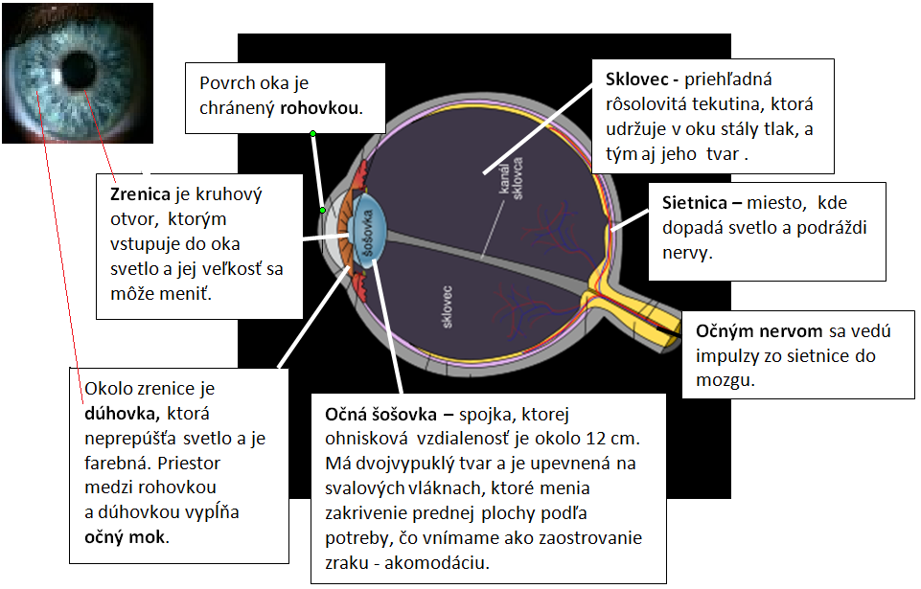
Obr. 49 Stavba ľudského oka

Normálne oči sa dokážu prispôsobiť vzdialenostiam predmetov, ktoré pozorujeme, na ktoré sa dívame. Pri pozorovaní blízkych predmetov sa očná šošovka viac zakrivuje, je vypuklejšia, a tým sa zmenšuje jej ohnisková vzdialenosť. Pri tom sa mení ohnisková vzdialenosť celej optickej sústavy oka tak, aby sa obraz pozorovaného predmetu vytvoril na sietnici, vo vzdialenosti približne 18 mm od šošovky.
Prispôsobovanie oka vzdialenosti predmetov sa nazýva akomodácia. Najbližší bod, ktorý oko ešte vidí zreteľne, ostro, sa nazýva blízky bod. Pri pozorovaní veľmi vzdialených predmetov sa zakrivenie šošovky nemení. Najvzdialenejší bod, na ktorý sa ešte oko dokáže zaostriť, sa nazýva ďaleký bod. Zdravé oko má blízky bod vo vzdialenosti približne 10 cm a vzdialený bod vo veľmi veľkej vzdialenosti. Oko sa veľmi namáha pri pozorovaní predmetov v okolí blízkeho bodu, teda 10 cm. Najvhodnejšia vzdialenosť na pozorovanie drobnejších predmetov, čítanie a písanie je 30 cm.
Zdravé ľudské oko vytvorí na sietnici ostré obrazy predmetov, ktoré sa nachádzajú medzi blízkym a ďalekým bodom. Chyby oka spôsobujú skreslenie pozorovaného obrazu. V chybnom oku spravidla nevznikne obraz blízkeho alebo vzdialeného predmetu presne na sietnici, ale pred ňou či za ňou.
Veľmi rozšírená chyba oka je kratkozrakosť. Krátkozraké oko zreteľne zobrazí len blízke predmety. Obraz vzdialenejšieho predmetu sa v krátkozrakom oku vytvorí pred sietnicou a preto je nejasný a jeho obrysy sú rozmazané. Krátkozrakosť môže byť spôsobená pretiahnutým tvarom oka, ale aj inými poruchami. V mnohých prípadoch sa dá odstrániť operáciou oka.
Na korekciu (opravu) neostrého obrazu vznikajúceho v krátkozrakom oku sa používajú rozptylné šošovky, ktoré sa umiestňujú pred šošovku oka. Rozptylná šošovka musí mať správnu optickú mohutnosť (meriame ju v dioptriách), ktorú stanoví pri prehliadke lekár – očný špecialista. Ohnisková vzdialenosť rozptylnej šošovky musí byť stanovená tak, aby sa rovnobežné lúče vstupujúce do oka po prechode optickou sústavou oka pretínali na sietnici (obr. 50).
Sklené šošovky, slúžiace na korekciu krátkozrakosti, sa najčastejšie vkladajú do rámu okuliarov. Iný druh šošoviek – kontaktné šošovky z mäkkých materiálov – sa vkladajú priamo do oka pred šošovku oka.

Obr. 50 Obr. 50 Krátkozraké oko a odstránenie jeho chyby

Chyba oka, pri ktorej vznikajú neostré a rozmazané obrazy blízkych predmetov, sa nazýva ďalekozrakosť. Ďalekozraký človek často nemáva problémy pri pozorovaní vzdialenejších predmetov, ale na čítanie potrebuje okuliare. Ďalekozrakosť môže byť spôsobená splošteným tvarom oka. Táto chyba oka sa odstraňuje okuliarmi (kontaktnými šošovkami) so spojnou šošovkou, ktorá posunie obraz blízkeho predmetu na sietnicu (obr. 51).

Obr. 51 Ďalekozraké oko a odstránenie jeho chyby

Približne po štyridsiatom roku života väčšina ľudí potrebuje okuliare, najčastejšie nevidia dobre na blízko. Šošovka oka už nie je dostatočne pružná a zaostrovanie, akomodačná schopnosť oka, sa zmenšuje. Možno ju však upraviť okuliarmi.
V časti 1.8 Šošovky bolo uvedené, že hrúbkou šošoviek sa mení ich ohnisková vzdialenosť. Pomocou ohniskovej vzdialenosti f šošovky vieme určiť jej optickú mohutnosť Φ
$Φ=\frac{1}{f}$

Jednotkou optickej mohutnosti je dioptria (D). Optická mohutnosť spojnej šošovky sa označuje kladným znamienkom (+), spojky majú optickú mohutnosť kladnú. Optickú mohutnosť rozptylnej šošovky značíme znamienkom (-), rozptylky majú optickú mohutnosť zápornú. Tak napr. niekto potrebuje na čítanie okuliare s rozptylnou šošovkou, ktorá má ohniskovú vzdialenosť 0,5 m, potom potrebuje okuliare s optickou mohutnosťou Φ = -2 D (mínus dve dioptrie) .

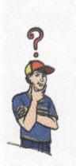 Úloha

Preskúmaj chod svetelných lúčov ľudským okom a modeluj chyby oka. (Pracuj v skupine.)

Pomôcky: žiacka optická súprava
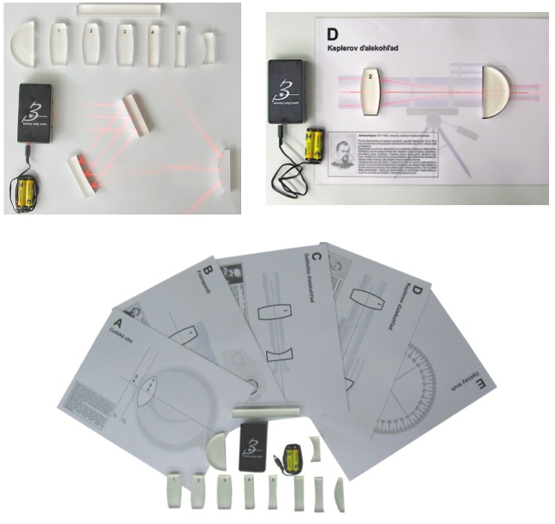

Postup: a) Vyber si zo súpravy podložku so schémou oka a príslušnú šošovku.
b) Ulož si šošovku na podložku a pomocou zdroja laserových
lúčov nechaj ňou prechádzať 3 rovnobežné lúče.

!POZNÁMKA: Pri použití zdroja laserových lúčov buď opatrný, aby si nepoškodil zrak spolužiakom.

c) Modeluj krátkozraké oko a odstráň jeho chybu.
d) Modeluj ďalekozraké oko a odstráň jeho chybu.
Odpovedz:
1. Opíš chod svetelných lúčov normálny okom.
2. Opíš chod svetelných lúčov krátkozrakým okom a spôsob odstránenia jeho chyby.
3. Opíš chod svetelných lúčov ďalekozrakým okom a spôsob odstránenia jeho chyby.

Podmienkou dobrého, zreteľného videnia nie je len dobrý, zdravý zrak či správna korekcia zraku okuliarmi, ale aj primerané osvetlenie predmetov. Ďalej, zrakový vnem musí istú dobu trvať a obraz na sietnici musí byť dostatočne veľký.
Veľkosť obrazu na sietnici závisí od zorného uhla, pod ktorým predmet pozorujeme. Zorný uhol zvierajú svetelné lúče, ktoré prichádzajú z krajných bodov pozorovaného predmetu a prechádzajú optickým stredom očnej šošovky.
Nerovnako vysoké predmety (pozri predmety 1, 2 v obr. 52), nachádzajúce sa v rôznych vzdialenostiach od oka, sa nám zdajú rovnako veľké, ak ich pozorujeme pod rovnakým zorným uhlom (v obr. 52 uhol α₁).
Predmety 2 a 3 sú v skutočnosti rovnako veľké, ale naše oko ich pozoruje pod inými zornými uhlami (predmet 2 pod uhlom α₁ a predmet 3 pod uhlom α₂), pretože sú v rôznej vzdialenosti od oka. Predmet 3 sa zobrazí ako menší, pretože zorný uhol α₂ je menší ako uhol α_{1,} pod ktorým sme videli predmet 2.

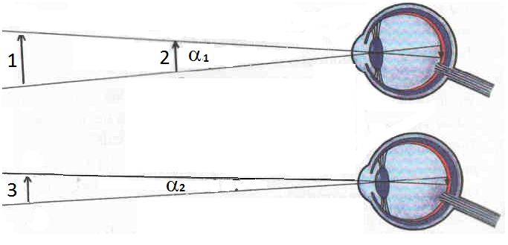
Obr. 52 Zorný uhol

Doteraz sme stále hovorili o zobrazovaní jedným okom. V každom oku vzniká samostatný, prevrátený obraz pozorovaného predmetu. Na sietnici oka sú bunky citlivé na svetlo, ktoré pri podráždení odovzdávajú správy o dopadajúcom svetle prostredníctvom nervových spojov do mozgu.

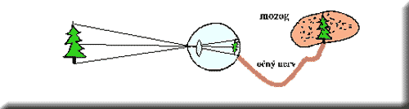

Až vďaka činnosti mozgu sa tieto správy skladajú a vzniká vnem vzpriameného obrazu. Mozog prijíma súčasne správy z dvoch očí, z ktorých každé pozoruje predmet pod trochu iným uhlom. Vďaka tomu máme schopnosť vnímať pozorované predmety ako priestorové útvary.

Rieš úlohy

1. Na obrázku sú znázornené schémy oka A, B, C. Prekresli si obrázky do zošita a k písmenám doplň schematickú značku šošovky, ktorá by mala odstrániť chybu oka.
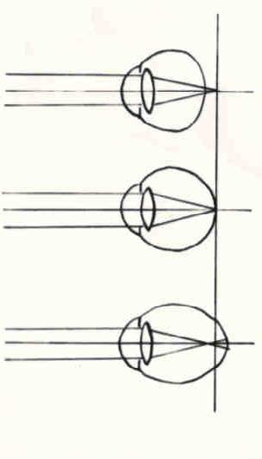
A
B
C
2. Juraj má predpísané okuliare – 4D. Obidve oči majú rovnakú chybu.
a) Okuliare s akými šošovkami mu predpísal lekár?
b) Akú ohniskovú vzdialenosť očných šošoviek mu namerali pri vyšetrení?

3. Na obrázku sú dioptrické okuliare na čítanie.

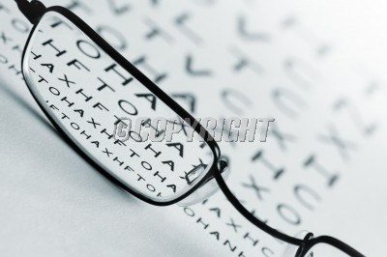

a) Akú chybu majú oči človeka, ktorý potrebuje okuliare na čítanie?
b) Akého druhu sú šošovky v okuliaroch?

i 4. Zisti si informácie o tom, prečo je nebezpečné dívať sa voľným okom do Slnka alebo
iného intenzívneho zdroja svetla.
Nezabudni si zaznamenať zdroj, odkiaľ si informácie čerpal.

5. Na obrázku je znázornený tučniak a jeho obraz v oku. Opíš vlastnosti obrazu v oku.
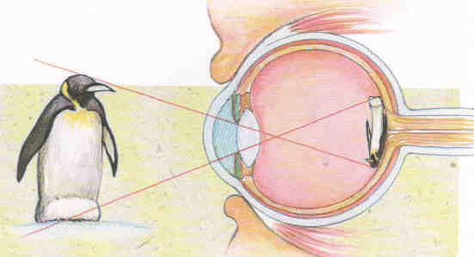
Vieš, že.......
ak do monitora pozeráš pridlho, tvoje oči trpia?

.

Čítaj viac: http://primar.sme.sk/c/5812929/co-mozeme-urobit-pre-svoje-oci.html#ixzz1HFt5JRiF
Odborníci odporúčajú robiť krátke, aspoň päťminútové prestávky, pri ktorých oči zatvoríme a necháme trochu odpočinúť.
Pomáha tiež, keď sa občas pozriete do diaľky, mimo monitora.
Podľa lekárov by sme na počítači nemali pracovať dlhšie ako šesť hodín denne.
Monitor by sme mali mať umiestnený v 90-stupňovom uhle od okna.
Dôležité je bočné osvetlenie a pravidelné prestávky spojené s odchodom na denné svetlo.
1.12 Využitie šošoviek

Pri práci či pri pozorovaní sveta okolo nás často používame optické prístroje. Optickými prístrojmi sú napr. mikroskop, ďalekohľad, fotografický prístroj a tiež lupa a aj ďalšie prístroje.

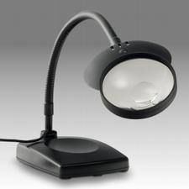
Lupa je spojná šošovka, ktorá má malú ohniskovú vzdialenosť. Lupa môže dosiahnuť najviac šesťnásobné zväčšenie predmetu.
Z predchádzajúcich skúmaní sme zistili, že zväčšenie pomocou lupy dosiahneme vtedy, keď predmet umiestnime medzi lupu a jej ohnisko. Vytvorený obraz je v uvedenom prípade zdanlivý, väčší ako predmet a priamy.
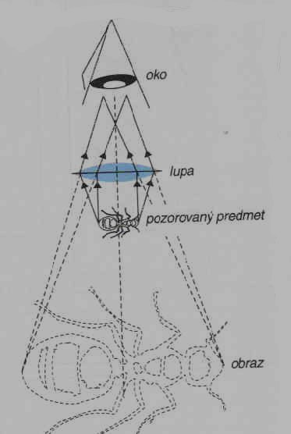
Lupa mení smer svetelných lúčov, láme ich tak, že vstupujú do nášho oka pod väčším zorným uhlom. Preto je obraz predmetu väčší ako skutočný predmet.
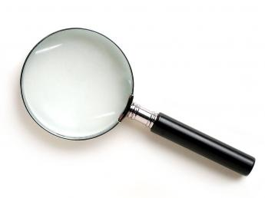
Obr. 53 Zväčšenie lupou

Fotografický prístroj

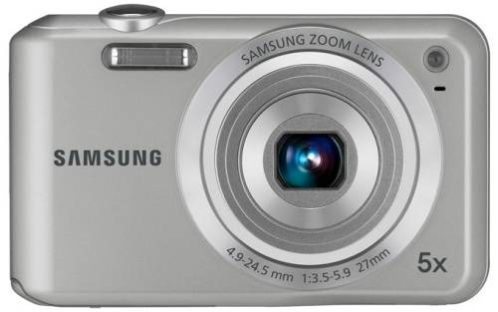
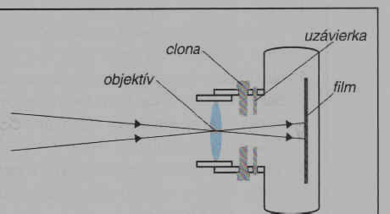

Obr. 54 !!!Pozor na reklamu !!! Zobrazenie fotografickým prístrojom

Bežne ho voláme fotoaparátom. Základom fotoaparátu je uzavretá komora s otvorom, vybaveným šošovkami, ktorý sa nazýva objektív. Aby bol obraz ostrý, musíme objektív posunúť do správnej vzdialenosti od filmu, hovoríme tomu zaostrovanie.
Otvor s meniteľným priemerom, ktorým prechádza svetlo, sa nazýva clona. Moderné fotoaparáty si nastavujú clonu samy, automaticky, podľa osvetlenia fotografovaného objektu.
Dôležitým prvkom fotoaparátu je uzávierka, ktorej úlohou je brániť dopadu svetla na citlivú vrstvu v čase, keď sa nefotografuje. Čas, keď je uzávierka otvorená, sa nazýva expozičný čas. Čím dlhšie je uzávierka otvorená, tým viac svetla dopadne na citlivú vrstvu. Uzávierka sa ovláda spúšťou fotoaparátu. Po stlačení spúšte sa uzávierka na určitý čas otvorí a umožní svetlu vniknúť do vnútra komory. Potom sa automaticky zavrie. V komore sa nachádza určitý druh citlivej záznamovej vrstvy (film, snímacie prvky) citlivej na svetlo, na ktorú dopadajúce svetlo nakreslí obraz.
S rozvojom elektroniky na konci dvadsiateho storočia sa namiesto záznamu obrazu na svetlocitlivý film čoraz viac používajú elektronické záznamové zariadenia. Namiesto toho, aby sme po prechode objektívom nechali svetlo dopadať na film, nechávame ho dopadať na svetlocitlivý čip. Čip mení dopadajúce svetlo na analógový elektrický signál, ktorý sa odvádza do elektronickej pamäte – na disk alebo na doštičku, ktorá je schopná uchovať elektronickú podobu obrazového záznamu. V novších zariadeniach sa elektrický signál digitalizuje a ukladá sa do pamäte v podobe súboru jednotiek a núl. Digitálna kvalita obrazu je omnoho väčšia ako kvalita obrazu zaznamenaného na svetlocitlivý film.

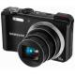 Ďalekohľad

Ďalekohľad je optický prístroj na pozorovanie vzdialených objektov. Základnou časťou ďalekohľadu je objektív, ktorý vytvára v ohniskovej rovine obraz pozorovaného objektu. Objektívom môže byť šošovka. Obraz predmetu vytvorený objektívom v ohniskovej rovine pozorujeme okulárom, ale aj inými zariadeniami, napr. kamerou, ktorá obraz zaznamenáva.

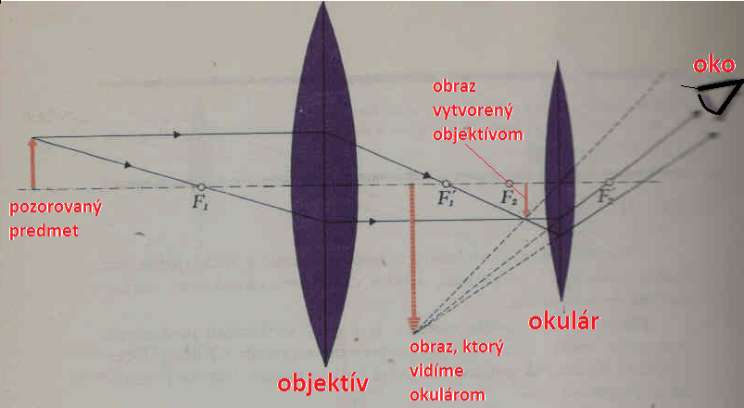

Obr. 55 Zobrazenie ďalekohľadom

Na obr. 55 a 56 je znázornena schéma chodu lúčov v Keplerovom ďalekohľade. Objektív ďalekohľadu vytvorí skutočný, zmenšený a prevrátený obraz vzdialeného predmetu. Tento potom pozorujeme okulárom podobne ako lupou.

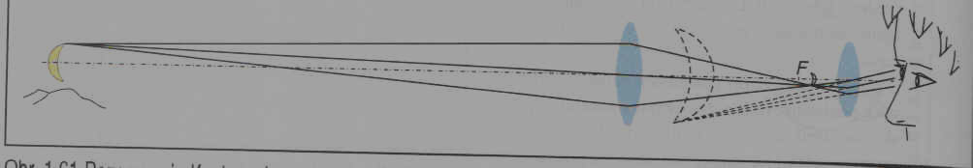

Obr. 56 Schéma pozorovania Mesiaca ďalekohľadom

Poznáme niekoľko druhov ďalekohľadov. Vložením ďalšej optickej sústavy medzi objektív a okulár (napr. trojboké hranoly) možno obraz prevrátiť. Takto upravený ďalekohľad sa nazýva triéder.

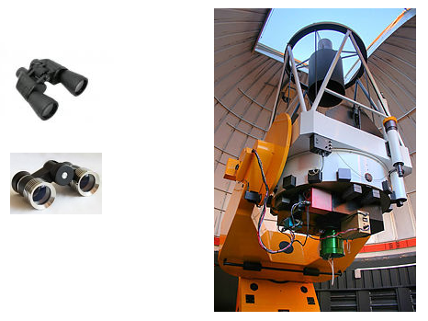

Obr. 57 Vľavo: triédre. Vpravo: Moderný hvezdársky ďalekohľad pod kupolou hvezdárne.

Za posledných tristo rokov sa ďalekohľady podstatne zdokonalili. Moderné hvezdárske ďalekohľady sú oveľa zložitejšie zariadenia ako pôvodný Keplerov ďalekohľad. Ďalekohľady sa už dávno nepoužívajú len v astronómii, ale nezaobídeme sa bez nich vo viacerých povolaniach alebo aj v bežnom živote. Niektoré ďalekohľady sú súčasťou rôznych druhov meradiel, napr. v zememeračstve. Rôzne druhy triédrov používajú napr. lesníci a vojaci a nosíme ich aj do divadla alebo na športové podujatia.

Mikroskop

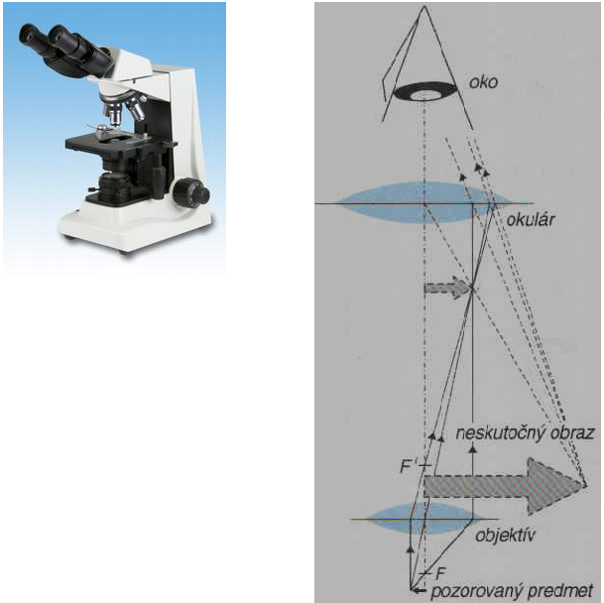
Obr. 58 Zobrazenie mikroskopom

Objektív mikroskopu vytvára prevrátený obraz drobného predmetu, ktorý sa pozoruje okulárom ako lupou.

Vynález mikroskopu pomohol biológom pri skúmaní vnútornej štruktúry rastlín a živočíchov. Vďaka nemu sa spresnili poznatky o bunke a získali sa informácie o pôvodcoch chorôb.
Optické zariadenia, mikroskopy, ďalekohľady, fotografické prístroje a kamery sa neustále zdokonaľujú a sú stále výkonnejšie a presnejšie.
Moderné optické mikroskopy umožňujú pozorovať drobné predmety v tisícnásobnom zväčšení. Okrem mikroskopov využívajúcich viditeľné svetlo sa dnes konštruujú aj mikroskopy, ktoré pri zobrazovaní využívajú aj iné fyzikálne javy. Tak napr. v elektrónových mikroskopoch sa na zobrazovanie predmetov využíva vychyľovanie rýchle sa pohybujúcich častíc – elektrónov. Elektrónový mikroskop umožňuje miliónkrát zväčšiť obraz pozorovaného predmetu. Na obr. 59 sú ukážky pozorovaní elektrónovým mikroskopom, získané v laboratóriách Fakulty matematiky, fyziky a informatiky UK v Bratislave.

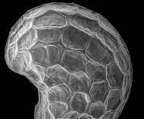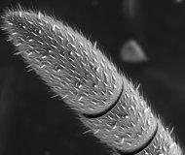
Zrnko maku Tykadlo mravca

Obr. 59 Zobrazenia elektrónovým mikroskopom

Vďaka elektrónovým mikroskopom fyzika získava dôležité a stále nové informácie o stavbe látok. V učebnici fyziky pre 6. ročník ste mali možnosť vidieť obrázky povrchu uhlíka, na ktorých sa dajú pozorovať častice, z ktorých sa uhlík skladá.

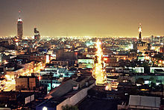
V tematickom celku Svetlo ste skúmali vlastnosti svetla, zákony ktoré platia pre šírenie svetla a zaoberali sme sa optickými prístrojmi. Svetlo potrebujeme k životu. V noci si pomáhame osvetlením domácností a verejných priestorov. Avšak to, čo nám na jednej strane uľahčuje život, nie je rovnako dobré pre naše životné prostredie – pre prírodu, ktorá je pre nás rovnako dôležitá ako svetlo.
Na pripojenej fotografii je nočný záber mesta Mexika – jedného z najväčších svetových miest. Z veľkého množstva svetelných zdrojov sa svetlo rozptyľuje na prachových čiastočkách v atmosfére a prejavuje sa ako svetelné znečistenie prostredia. Svetelné znečistenie – svetelný smog – je rušivé svetlo, ktoré obklopuje väčšinu veľkomiest. Mestá osvetľujú svoje okolie na kilometre ďaleko od ich okraja, a to má nežiaduci vplyv na živé organizmy – rastliny a živočíchy v celej takto neprirodzene osvetlenej oblasti.

Svetelné znečistenie sa prejavuje nasledovnými negatívnymi účinkami:
- Živé organizmy potrebujú na regeneráciu organizmu spánok v tmavom prostredí. Spánok pri osvetlení z umelých zdrojov zvyšuje výskyt ochorení.
- Nadmerné osvetlenie zle vplýva na orientačné schopnosti živočíchov, napr. vtákov a hmyzu.
- Presvetlená nočná obloha znemožňuje astronómom pozorovania, ktoré sa robia prevažne v noci.

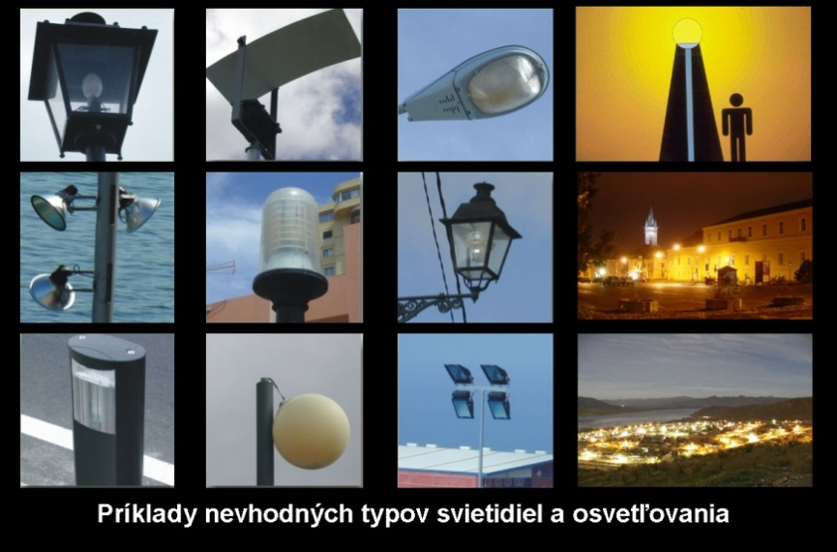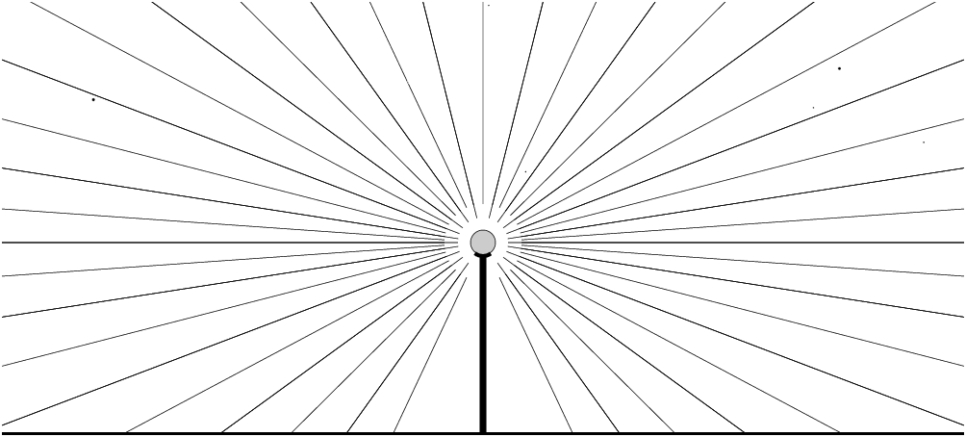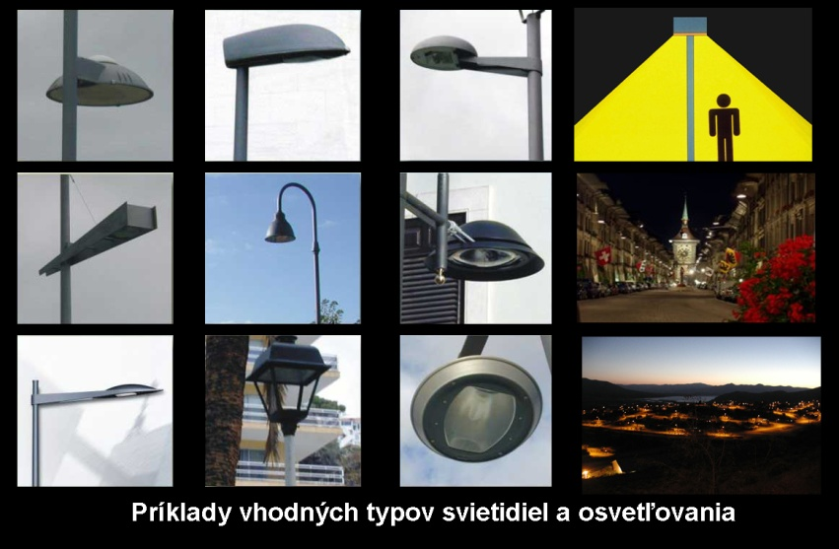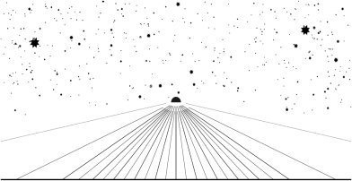

Nevhodné svetelné zdroje – svietia najviac Vhodné svetelné zdroje – svietia najmä na do oblohy, očí a nie na zem. cestu.

O svetelnom znečistení sa doteraz pri ochrane životného prostredia uvažovalo len veľmi málo a až v poslednom čase sa začínajú robiť opatrenia, ktorými by sa mal svetelný smog obmedziť. Menia sa napr. tvary krytov lámp pouličného osvetlenia a v niektorých mestách sa obmedzuje intenzita osvetlenia a skracuje sa čas, v ktorom je osvetlenie mesta zapnuté na plný výkon.
Vieš, že.......
Hubblov vesmírny ďalekohľad (teleskop) raketa vyniesla v apríli 1990 na obežnú dráhu okolo Zeme vo výške približne 600 km. Nachádza sa mimo zemskej atmosféry a preto získava ostrejšie obrázky ako ďalekohľady na zemskom povrchu. Od svojho vypustenia sa stal jedným z najdôležitejších ďalekohľadov v dejinách astronómie. Je založený na takých istých princípoch ako iné ďalekohľady, základom však nie sú šošovky, ale dvojica zrkadiel. Súčasťou prístroja je množstvo kamier a iných zariadení.

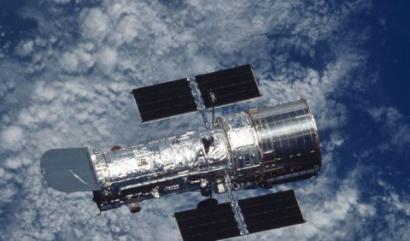

Úloha – dôležité slová

- Vysvetli dôležité slová uvedené v ľavom aj pravom stĺpci.
- K slovám v ľavom stĺpci priraď slová z pravého tak, aby významovo patrili k sebe.

odraz svetla  lom svetla  šošovky  význačné svetelné lúče  zobrazenie predmetu šošovkami  oko  optické prístroje | kolmica dopadu  zákon odrazu svetla  zrkadlo  uhol dopadu  rozptyl svetla  zdanlivý obraz  uhol odrazu  index lomu prostredia  spojka  opticky redšie prostredie  rozptylka  opticky hustejšie prostredie  optický stred  ohnisková vzdialenosť  dioptrie  optická os  ohnisko  optická mohutnosť  lúč prechádzajúci optickým stredom  zväčšený obraz  lúč rovnobežný s optickou osou  lúč prechádzajúcim ohniskom  zmenšený obraz  krátkozraké oko  zorný uhol  objektív  ďalekozraké oko  okulár  ďalekohľad  mikroskop  fotografický aparát

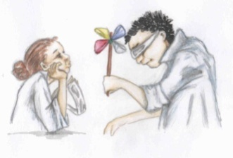 PROJEKT 2

Zostrojenie modelu optického prístroja
Človek sa oddávna snažil zaznamenať rôzne situácie okolo seba a uchovať si ich. Dnes nám na to slúžia fotografie či videozáznamy. Túžba po hlbšom poznaní priviedla človeka k rozšíreniu zmyslového poznania, a to vynálezmi ďalekohľadu a mikroskopu. Vynálezy optických prístrojov by neboli možné bez pochopenia zákonitostí správania sa svetla a fungovania oka. Projektom 2 urobíme krôčik naspäť, aby sme odhalili začiatky takých vynálezov, ako bol periskop, fotografický aparát či ďalekohľad. Na obrázkoch sú tieto zariadenia zhotovené z jednoduchých pomôcok.
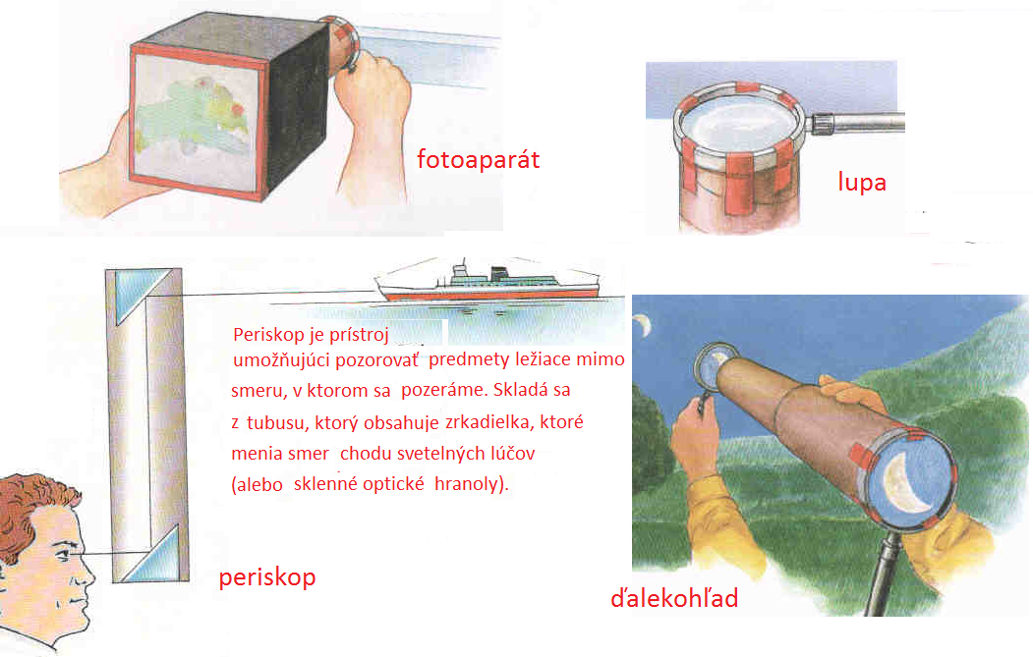
Na to, aby ste niektoré z nich dokázali skutočne zhotoviť, potrebujete získať z literatúry alebo internetu podrobnejšie informácie o ich konštrukcii.

Témy projektu
1. Navrhnúť a zostrojiť z jednoduchých pomôcok model periskopu a predviesť ho v triede.
Vysvetliť princíp jeho zostrojenia a využitia.
2. Navrhnúť a zostrojiť z jednoduchých pomôcok model ďalekohľadu a predviesť ho
v triede. Vysvetliť princíp jeho zostrojenie a využitia.
3. Navrhnúť a zostrojiť z jednoduchých pomôcok model fotografického aparátu a predviesť
ho v triede. Vysvetliť princíp jeho zostrojenia a využitia.

Postup a podmienky
1. Vytvorte si tím spolupracovníkov.
2. Vyberte si jednu z troch tém projektu.
3. Vyhľadajte si informácie o zostrojení jednoduchého optického prístroja.
4. K prezentácii si pripravte aj schému prístroja a oboznámte spolužiakov s postupom pri
jeho použití.
Spôsob vyhodnotenia

Vyhodnotenie projektov sa môže uskutočniť podľa zaužívaných postupov v triede. Pri hodnotení projektov je potrebné zohľadniť aj to, či si prezentujúci pripravili schému prístroja a jej kvalitné vyhotovenie. (Bližšie informácie sú uvedené pri projekte 1 s.....)

Čo sme sa naučili
Odraz svetla
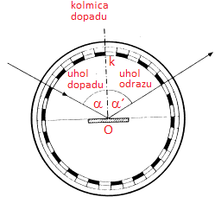

Lom svetla
ku kolmici dopadu | od kolmice dopadu
Uhol β je menší ako uhol α  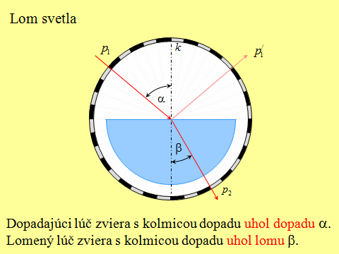  Svetelný lúč prechádza z opticky redšieho do opticky hustejšieho prostredia | Uhol β je však väčší ako uhol α.  Svetelný lúč prechádza z opticky  hustejšieho do opticky redšieho  prostredia

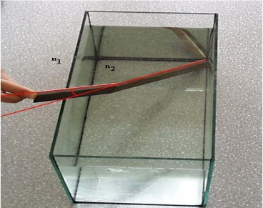

Šošovky
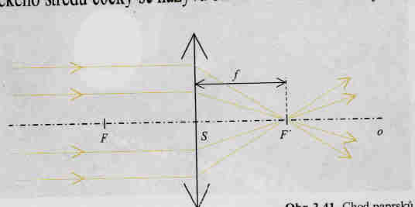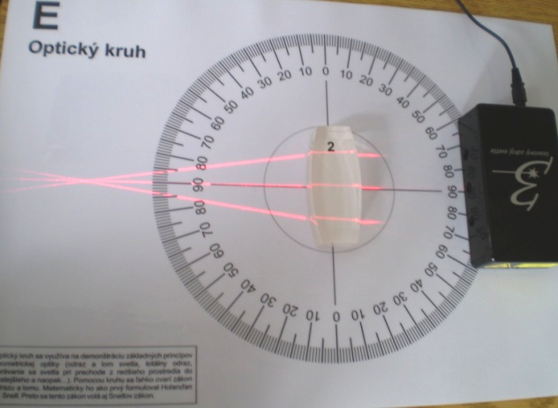

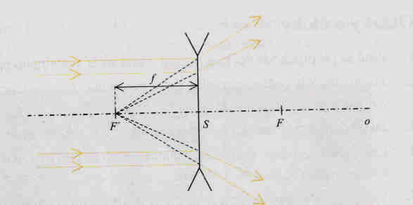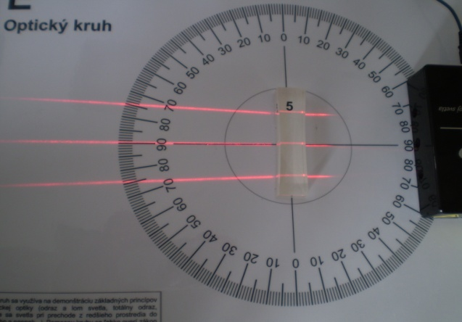

Zobrazenie šošovkami

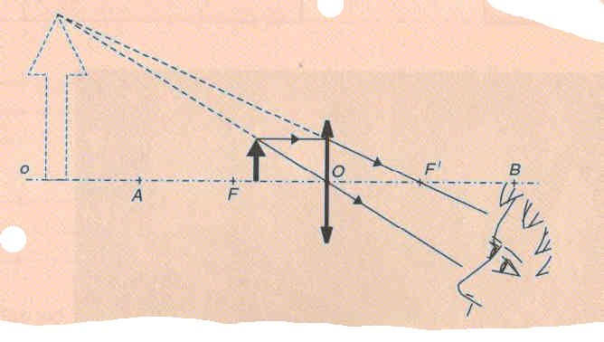

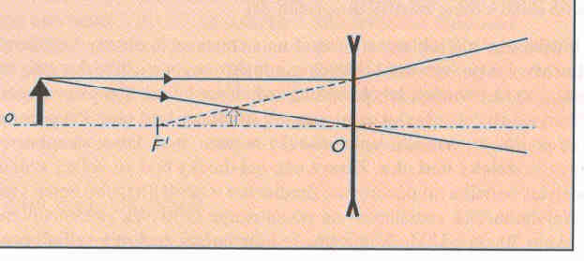
Optická mohutnosť $Φ=\frac{1}{f}$
Jednotka optickej mohutnosti je dioptria, značka D.

Optické vlastnosti oka
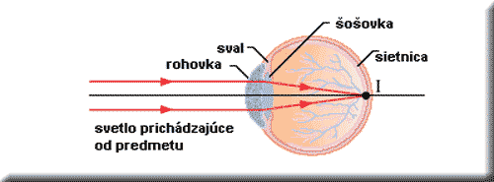
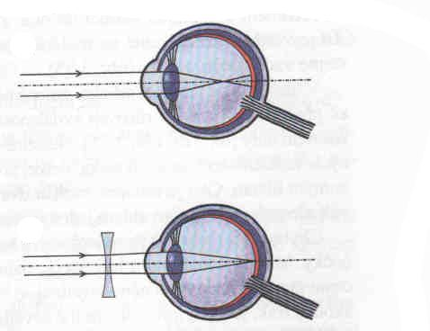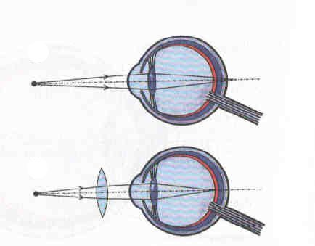
Optické prístroje

Test 2 - vyskúšaj sa

Na riešenie testu potrebuješ pero, ceruzku a pravítko.

1. Na obr. a) a b) sú znázornené šošovky. Napíš na vyznačené miesto pod obrázkami ich názvy.
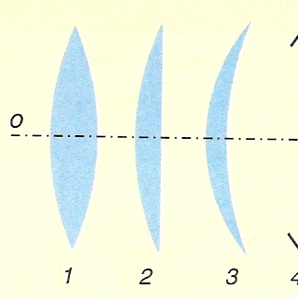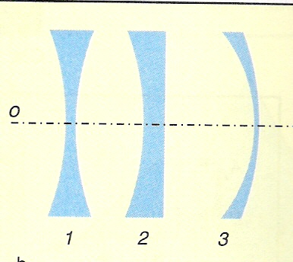
- b)

a) ------------------------------------------------ b) ----------------------------------------------------

2. Na šošovku dopadajú rovnobežné svetelné lúče. Nakresli svetelné lúče po prechode
šošovkou.
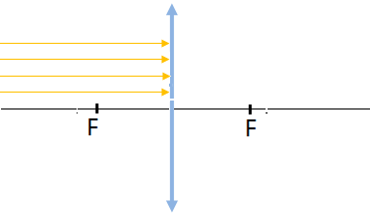

3. Nakresli chod troch význačných lúčov po prechode spojnou šošovkou.
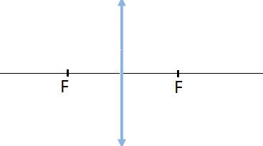

4. Nakresli chod troch význačných lúčov po prechode rozptylnou šošovkou

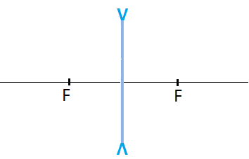

5. Zobraz predmet spojkou a opíš vlastnosti obrazu.

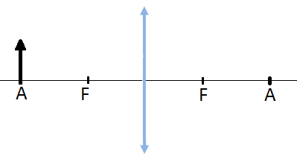
Obraz predmetu umiesneného v bode A na optickej osi má vlastnosti:

6. Tvar očnej gule na obrázku je sploštený, a preto vytvára obraz blízkeho predmetu za
sietnicou. Ide o ďalekozraké oko.

  - Okuliare s akou šošovkou potrebuje človek s takouto chybou?
Odpoveď:...............................................................
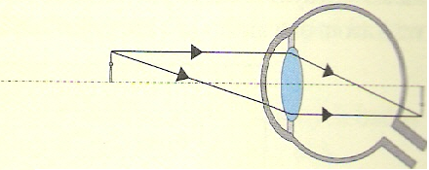

- Nakresli značkou šošovku do obrázka pred oko.

7. Tvar očnej gule na obrázku je pretiahnutý, a preto vytvára obraz vzdialeného predmetu
pred sietnicou. Ide o krátkozraké oko.
- Okuliare s akou šošovkou potrebuje človek s takouto chybou?
Odpoveď:...............................................................

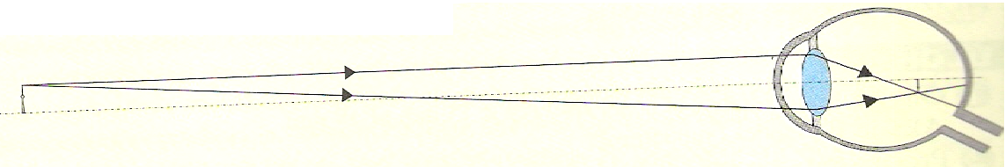
b) Nakresli značkou šošovku do obrázka pred oko.

8. Na zrkadlo dopadajú svetelné lúče. Nakresli odrazené svetelné lúče.
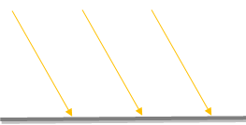

9. Na nerovnú plochu dopadajú svetelné lúče. Nakresli odrazené svetelné lúče.

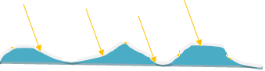

10. Svetelný lúč prechádza z vody do vzduchu.
a) Nakresli lomený lúč.
b) Opíš, čo platí pre lom svetla vstupujúceho z opticky hustejšieho do opticky redšieho prostredia.
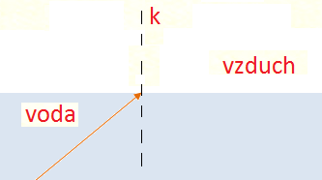

Opis lomu svetla:

